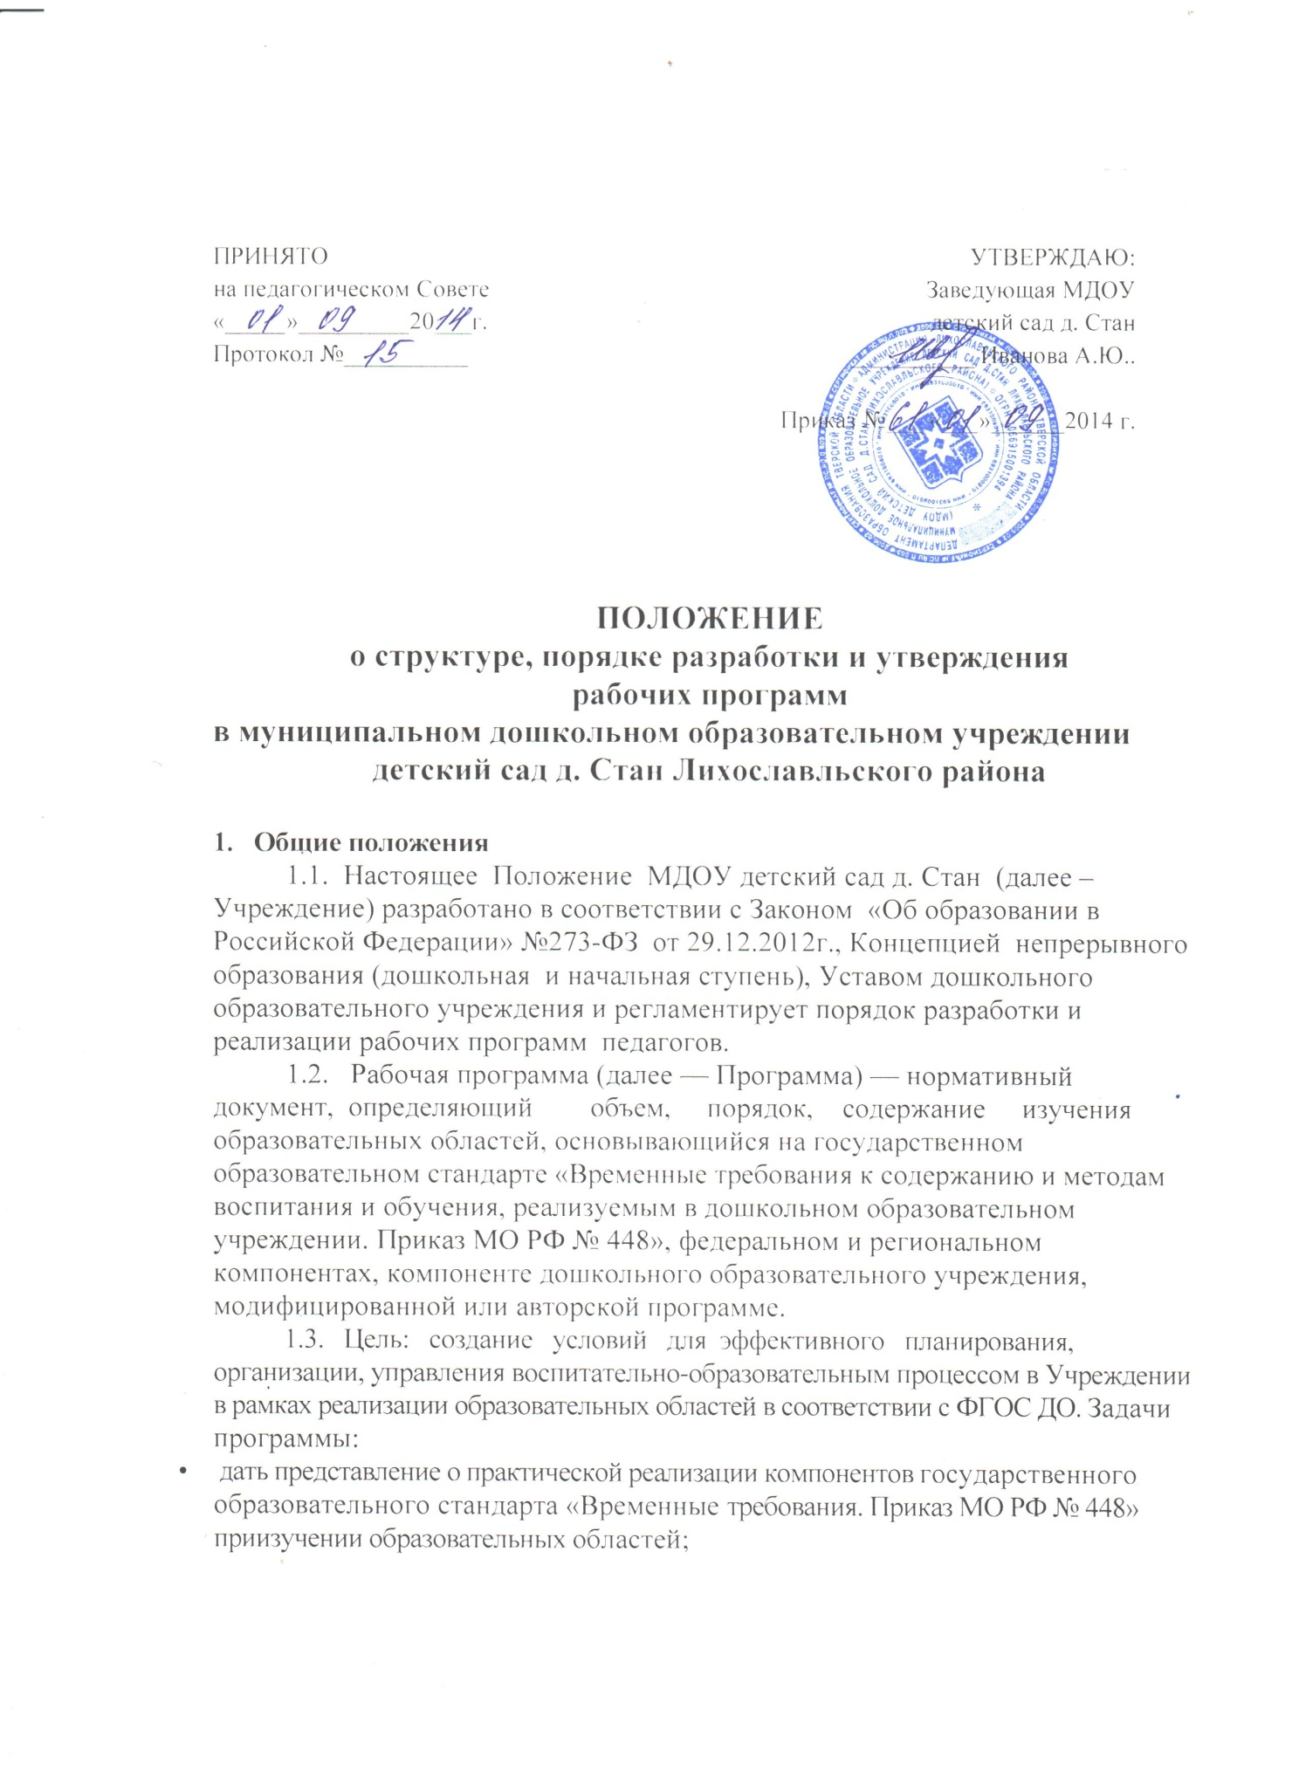
• определить содержание, объем, порядок изучения образовательных
областей с учетом целей, задач, специфики воспитательно-образовательного процесса Учреждения иконтингента воспитанников;
• повышениепрофессиональной компетентности педагогов через систематизацию воспитательно-образовательной деятельности.
1.4.Функции Программы:
• Нормативная: Программа является документом, обязательным для исполнения;
• Целеполагания: Программа определяет цели и задачи реализации образовательных областей;
• Процессуальная: Программа определяет логическуюпоследовательность усвоениясодержания дошкольного образования, организационные формы, методы,условия и средства;
• Аналитическая: Программа выявляет уровни усвоения содержаниядошкольного образования, критерии оценки развития воспитанников.

2. Технология разработки рабочейпрограммы
2.1. Программа составляется педагогами Учреждения на учебный год,пореализации образовательных областейна определенную возрастную группу.
2.2. Проектирование содержания дошкольного образования на определенном возрастном этаперазвития ребенка осуществляется индивидуально каждым педагогом в соответствии с уровнемего профессиональногомастерства и авторским видением содержания образовательныхобластей.
2.3. Допускается разработка Программы коллективом педагогов методического объединения. Данноерешение должно быть принято коллегиальнона педагогическом Совете и утверждено приказом заведующей Учреждения.
3.Структура рабочей программы
3.1.Структура Программы является формой представления содержания каждой образовательной областикак целостной системы, отражающей внутреннюю логику организации методического,дидактического материала.
3.2. Обязательными структурными элементамирабочей программы являются:
титульный лист;
пояснительная записка;
содержание программы;
примерный тематический план;
требования к уровню подготовки воспитанников;
способы проверки знаний, умений и навыков;
список средств обучения;
список литературы
3.1.1.В титульном листе указываются:
-полное наименование образовательного учреждения (всоответствии с лицензией);
-«Утверждаю: заведующий Учреждения….»
- «Принято на заседании педагогического совета, дата, № протокола.
- название программы.
-возрастная группа (1,5до 2 лет; 2-3 лет,…)
-должность
-ФИО
-год.
3.1.2.Впояснительной записке указываются:
-краткая характеристика детского сада и группы, актуальность введения данногопредмета, обоснование для введения обновлений, дополнений;
-сведения о программе (примерной или авторской), на основании которойразработана рабочая программа, с указанием наименования, автора и года издания(в случае разработки рабочей программы на основании примерной или авторской);
- названия программ (не более двух), на основе которыхосуществляется обновление содержания (автор, названия, год издания);
-количество занятий общее, количество занятий внеделю, длительность одного занятия;
- сопутствующие формы обучения (кружки, клубы, экскурсии,лаборатории, выставки);
- вариативность проведения диагностики;
- цели и задачи изучения предмета в данной группе(выделить основные задачи по основной программе, задачи понационально-культурному компоненту и дополнительные задачи по обновлениюсодержания);
- национально-культурный компонент (в какой формебудет реализовываться: как полное или часть занятия, в практических видахдеятельности, только в некоторых темах; с какими темами совмещается, выделяетсяли отдельные часы);
- как будет реализовываться компонент Учреждения (локальныйкомпонент);
- в каких разделах (темах) будут осуществлятьсямежпредметные связи;
- по желанию могут быть указаны основные формыпредшествующей работы и работ, направленной на закрепление полученных знаний,умений и навыков по данному курсу;
- обоснование выбора примерной или авторской программы для разработки рабочейпрограммы.
3.1.3. Содержаниерабочей программы должно отражать общие требования подготовки ребенка покаждому разделу с учетом основной программы:
- по каждой учебной теме (разделу) приводится номер инаименование темы (раздела), раскрывается (тезисно) содержание учебногоматериала (дидактические единицы);
-рекомендуется по каждой учебной теме (разделу)определить требования к знаниям, представлениям и умениям воспитанников с цельюрегулярной диагностики уровня усвоения детьми учебного материала.
3.1.4.В тематическом плане раскрывается последовательность изучения разделов и темрабочей программы (модулей, блоков) с анализом логической структуры учебногопредмета, показывается распределение учебных часов (занятий) по разделам итемам дисциплины: наименование разделов и тем, количество часов (занятий) накаждую. Тематический план по желанию педагогов может быть заменен на календарно- тематический с распределением тем накаждое занятие, а также указаны предварительная и последующая работа по даннойтеме, формы проведения занятий (практические работы, итоговые занятия),распределение всех компонентов в содержании одного занятия (перспективное сраскрытием содержания).
3.1.5.Требования к уровню подготовки воспитанников.
Обобщенные требования по данному разделупрограммы к знаниям, умениям и навыкам воспитанников по параметрам (примерные):
1. должны знать
2. должны иметь представление
3. должны уметь.
Кроме того, данные параметры должны бытьдифференцированы по принадлежностям к базовой программе и сопутствующимкомпонентам.
3.1.6. В разделе « Способы проверки знаний, умений и навыков»указывается график проверки (месяц и название, диагностика, педагогическийанализ, срез). Тестовый материал, критерии, шкала уровней являются приложениемк рабочей программе.
3.1.7. В разделе «Список средств обучения» указывается техническиесредства обучения (звуковые, визуальные (зрительные) экранные, аудио-визуальные(кинопроекторы, теле-, видеоаппаратура, мультимедийные системы идр.).
3.1.8. В разделе «Список литературы» указываетсяиспользованная и рекомендуемая литература.Ее можно классифицировать покатегориям: для педагога (методическая литература, художественная,познавательная); для воспитанников-учебная (рабочие тетради, альбомы),художественная, познавательная (вспомогательная).
Необходимо включить в переченьнормативную, учебную, научную, справочную литературу, каталоги, статьижурналов.

4. Оформление рабочей программы
4.1. Текст набирается в редакторе WordforWindowsшрифтом Times
NewRoman , кегль 12-14, межстрочныйинтервал одинарный, переносы в
тексте не ставятся, выравнивание поширине, абзац 1,25 см,поля со всех
сторон 2 см; центровка заголовков иабзацы в тексте выполняются при
помощи средств Word, листы форматаА4. Таблицы вставляются
непосредственно в текст.
Программа прошивается (вкладывается в файлы), страницынумеруются, скрепляется печатьюобразовательного учреждения и утверждается подписью руководителя Учреждения.
4.2. Титульный лист считается первым, не подлежит нумерации, также как и листы приложения.
4.3. Список литературы строится в алфавитном порядке, с указанием города и названия издательства,года выпуска. Допускается оформление списка литературы по основным разделам каждой образовательной области.

5. Утверждение Программы
5.1. Программа утверждается ежегодно в начале учебногогода (до
первого сентября текущего года)приказом руководителя дошкольного
образовательного учреждения.
5.2.УтверждениеПрограммы предполагает следующие процедуры:
• обсуждение и принятие Программы на заседании методического объединения, педагогического Совета;
• возможно получение экспертного заключения (согласования)у заведующего учреждения,курирующего образовательный процесс; допускается проведение экспертизыПрограммы с привлечением внешних экспертов;
• утверждение Программы руководителем Учреждения.
5.3. При несоответствии Программы установленным настоящим
Положением требованиям, руководитель дошкольного образовательного
учреждения накладывает резолюцию о необходимости доработки с
указанием конкретного срока исполнения.

6. Контроль за реализацией рабочих программ
Контроль за реализацией рабочих программосуществляется в соответствии с планом внутрисадовского контроля

